Nos permite cambiar los tipos de datos. implícito y explícito.

si tenemos un tipo de dato int y un short

dato1 cabe en dato2;

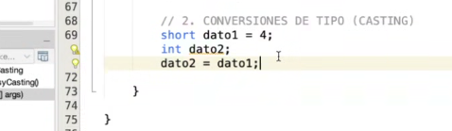

dato1 es un short y lo transforma en un int para

Lo que no puedo hacer es pasarlo al reves.

Long es mas grande que int por lo que no puedo pasarlo.

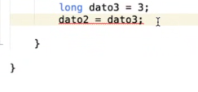

Para hacerlo delante de la variable pongo el dato al que lo quiera pasar de manera explícita.Estoy forzando la conversión.

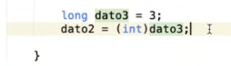

**Para lunes 29/09 ejercicio 9 13 14 15 16**